2012年苏州市初中毕业暨升学考试试卷
物 理
注意事项：
1．本试卷选择题共24分，非选择题共76分，全卷满分100分；考试时间100分钟．
2．答题前，考生务必将自己的姓名、考点名称、考场号、座位号用0.5毫米黑色墨水签字笔填写在答题卡的相应位置上；并认真核对条形码上的准考号、姓名是否与本人的相符合．
3．答客观题必须用2B铅笔把答题卡上对应题目的答案标号涂黑，如需改动，请用橡皮擦干净 后，再选涂其他答案；答主观题须用0. 5毫米黑色墨水签字笔写在答题卡上指定的位置上， 不在答题区域内的答案一律无效；不得用其他笔答题．
4．考生答题必须答在答题卡上，答在试卷和草稿纸上一律无效．
一、选择题(本题共12小题,每小题2分，共24分．每小题给出的四个选项中只有一个选项正确）
1．首先发现电磁感应现象的科学家是
A．奥斯特 B．法拉第 C．赫兹 D．安培
2．下列常见的物体通常情况下都属于绝缘体的一组是
A．汽油和盐水 B．黄铜和石墨
C．人体和大地 D．塑料和陶瓷
3．关于能源及其利用的下列说法正确的是
A．所有能源都是一次能源 B．太阳能是可再生能源
C．能量转化装置的效率可以达到100% D．目前核能发电主要是利用核聚变方式
4．下列光现象中，由于光的折射而形成的是
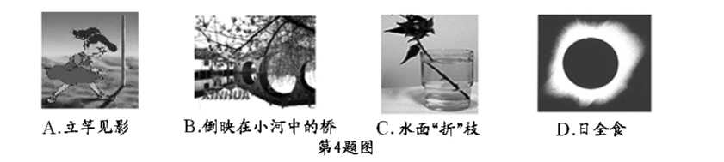
5．下列物态变化过程中，需要吸热的是
A．初春，早晨河面结有薄冰 B．夏天，打开冰棍纸看到“白气”
C．深秋，屋顶的瓦上结了一层霜 D．冬天，冰冻的衣服逐渐变干
6．下列数值最接近实际情况的是
A．两个鸡蛋的重约为1N B．人体感觉舒适的环境温度约为35℃
C．初中生跑50m所需时间约为4s D． 一支新的中华牌2B铅笔的长度约为30cm
7．下列说法正确的是
A．具有磁性的物体能吸引铜、铝等物质
B．电动机是利用电磁感应原理工作的
C．发电机是将电能转化为机械能的装置
D．电磁铁磁性的强弱可以通过调节电流的大小来控制
8．已经在苏州完成验收及鉴定试验的月球车，明年将随“嫦娥3号”登陆月球．月球表面周围没有空气、没有磁场、对物体的引力仅为地球上的六分之一。到时，在月球车上能做到的是
A．用超声波测定速度 B．用指南针确定方向
C．利用风能发电 D．用天平称物体的质量
9．关于粒子和宇宙的下列说法正确的是
A．太阳是宇宙的中心 B．原子核是由质子和中子构成的
C．固体的分子是静止不动的 D．分子间只存在吸引力
10．下列现象中，由动能转化为重力势能的是
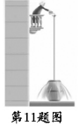
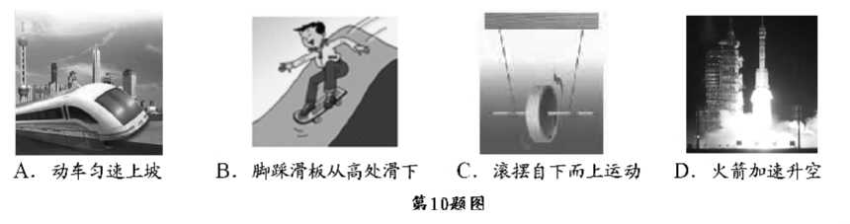
11．1648年帕斯卡做了著名的“裂桶实验”，如图所示．他在一个密闭的、
装满水的木桶桶盖上插入一根细长的管子，然后在楼房的阳台上往管子
里灌水。结果，只灌了几杯水，桶竟裂开了．该实验现象说明了决定水
内部压强 大小的因素是
A．水的密度 B．水的深度
C．水的体积 D．水的重力
12．水平地面上竖直放有一实心铜圆柱体，它对水平地面的压强为p₁，在它底
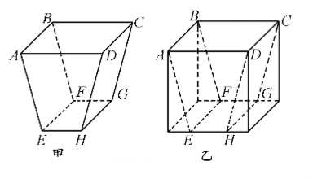
部中央开孔后，它对水平地面的压强为p₂．孔的形状和大小如图甲所示，其中EFGH为底部孔口 。孔的形状和大小与按图乙所示对称切割正方体形成的几何体的形状和大小一样(具体 方法是沿四边形ABFE所在平面和四边形DCGH所在平面将正方体对称截去两块)．已知正方体中线段AB的长度为圆柱体高的一半，
AB＝EF＝2EH．关于p₁与p₂大小的判断，正确的是
A．p₁< p₂
B．p₁＝p₂
C．p₁> p₂
D．以上三种情况都有可能

二、填空题（本题共11小题，每空1分，共25分） 第12题图
13．家庭照明电路中的用电器间是 ▲ (串联/并联）连接的；使用测电笔检测电路时，若氖管发光，表明测电笔的笔尖接触的是 ▲ （零／火）线．
14．丝绸与玻璃棒相互摩擦后，玻璃棒带 ▲ （正／负）电，将丝绸靠近带负电的轻质小球会相互 ▲ （排斥／吸引）．
15．“钻木”能“取火”，说明 ▲ 可以改变物体的内能；“烤火”能“取暖”，说明 ▲ 可以改变物体的内能．
16．敲击鼓面，在听到鼓声时，还可看见鼓面上的小纸团在跳动，说明鼓声是由于鼓面的 ▲ 产生的；鼓面的 ▲ 越大，鼓声的响度越大．
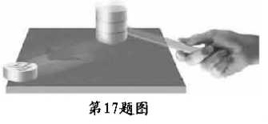
17．如图所示，用尺快速击打最下面的棋子，最下面的棋
子被击后飞出去，说明力可以改变物体的 ▲ ；上面
的棋子仍然留在原处（且在重力的作用下下落)，
是因为棋子具有 ▲ ．
18．苏州市已开展对空气中PM2.5浓度的监测工作．
PM2.5是指大气中直径小于或等于2.5微米的颗粒物，它们在空中做无规则运动，很难自 然沉降到地面，吸入后会进入血液对人体形成危害．室外空气中的PM2.5主要来自矿物燃 料燃烧的排放，室内空气中的PM2.5主要来自吸烟产生的烟雾．PM2.5在空中的运动 ▲ (属于/不属于）分子的热运动；有效减小PM2.5在空气中浓度的做法是 ▲ ．
19．2012年4月28日，苏州轨道交通一号线正式开通试运营．一号线起点位于苏州吴中区木渎站，终点为工业园区钟南街站，共二十四站，横跨苏州六个区，全程约26km，列车全程行 驶总时间约为45分钟．列车全程行驶的平均速度约为 ▲ km/h，坐在行驶列车上的乘客相对于车站是 ▲ (静止/运动）的．
20．用天平和量筒测量某金属块的密度．
(1)在调节天平平衡时，将游码移到横梁标尺的0刻度线上，此时指针偏向分度盘的左侧，要使天平平衡，应将横梁右端的平衡螺母向 ▲ (左/右）移动；
(2)用调节好的天平称金属块的质量，当天平平衡时，右盘中的砝码和游码位置如图甲 所示，则金属块的质量为 ▲ g；
(3)用量筒测金属块的体积，如图乙所示，则金属块的体积为 ▲ cm³；
(4)利用密度计算公式算出金属块的密度为 ▲ g/cm³．
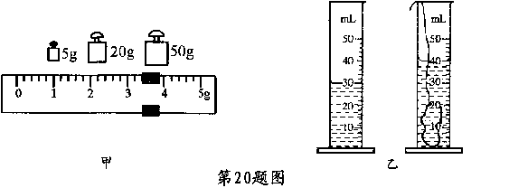
21．用大小为10N的水平推力推静止在水平地面上的桌子，但没有推动，桌子受到的摩擦力 ▲ (小于/等于/大于）10N。假如运动的物体所受的一切外力同时消失，它将 ▲ ．
22．将一实心小物块轻轻放入装满水的烧杯中，物块漂浮在水面上，有1/4的体积露出水面，从 烧杯中溢出的水重为1N ．则物块漂浮时与未放入物块时相比较，烧杯中的水对烧杯底部的 压力将▲(减小/不变/增大）；若用与物块相同材料制成一个1m³的实心物体，其质量 为 ▲ kg．
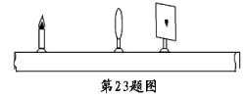
23．如图所示是某实验小组合作探究“凸透镜成像规律”的实验装置(足够长)．实验时应先调节烛焰、凸透镜、光屏三者的中心在同一直线上，并且大致在 ▲ ；当烛焰离凸透镜20cm时，在另 一侧光屏上得到一个清晰、倒立、缩小的烛焰的像，随着蜡烛的燃烧，可观察到光屏上的像向 ▲ (上/下）移动；
移动蜡烛，使烛焰离凸透镜10cm，再移动光屏，
▲ （能／不能）在光屏上得到一个清晰的烛
焰的像．
三、解答题（本题共7小题，共51分．解答25、26、27题时应有解题过程）
24．(8分)按照题目要求作图：
(1)如图甲所示，用细绳悬挂的重50N的物体静止在空中，画出它所受重力G和拉力F 的示意图．
(2)如图乙所示，AO为入射光线，O为入射点，MN是法线．根据光的折射特点在图中画出折射光线，并用字母γ表示折射角．
(3)请标出图丙中通电螺线管的N极和它附近静止小磁针的N极．
(4)在图丁中，画出杠杆AB在图示位置静止时作用在犃端点的最小力F的方向及其力臂l．
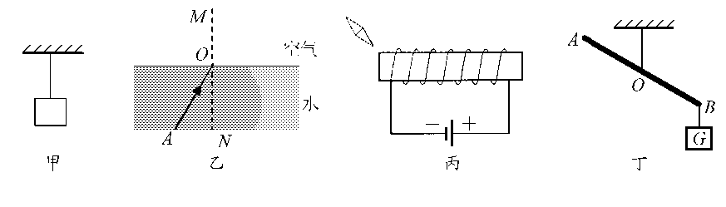第24题图
25．(6分)某家庭需要将50kg、20℃的水加热到60℃作为生活用热水，他们利用煤气灶烧水，需 燃烧0.8kg煤气．巳知煤气的热值g＝ 4.2×10⁷J/kg，水的比热容c＝4.2×10³J／kg·℃)． 求：
(1)50kg、20℃的水加热到60℃需吸收的热量；
(2)完全燃烧0.8kg煤气放出的热量；
(3)煤气灶烧水的效率．
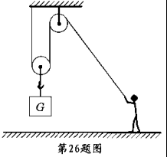
26．(8分)建筑工地上，工人用如图所示的装置将重为230N的 建材从地面匀速送到6m高处，所用拉力为125N，时间为 20s．求：
(1)工人做的有用功；
(2)工人做的总功；
(3)此过程中该装置的机械效率；
(4)工人做功的功率．

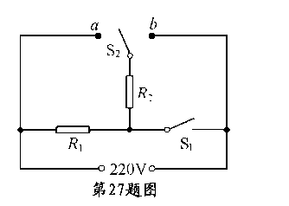
27．(7分)下表为一台电热水器的铭牌(有一项内容模糊不清），电热水器内部简化电路如图所示，R₁和R₂均为电热丝．
XX牌电热水器
额定电压 |  | 220V
额定 电流 | 高温挡
额定 电流 | 中温挡 | 5A
额定 电流 | 低温挡 | 2A
电源频率 |  | 50Hz
求：
(1)低温挡正常工作时的额定功率；
(2)中温挡正常工作10分钟产生的热量；
(3)高温挡正常工作时的额定电流．

28．(6分）星期天天气很热，小明和小华在开着空调的书房内认真地复习功课．傍晚时分，小明 打开灯泡上标有“PZ220—40”字样的台灯时，发现台灯发光较昨天暗了．
小明猜想：主要是灯丝的升华造成的，依据是：由于灯丝升华，灯丝的横截面积变小，电阻变大，而台灯两端电压不变，由公式可知功率变小，因此灯变暗了 ；
小华猜想：主要是电路的负荷增大造成的，依据是：由于许多家庭开了空调，电路的负荷增 大了，总电流变大，输电线上有电阻，导致台灯两端的电压降低，而灯丝电阻不变，由公式可知功率变小，因此灯变暗了．
(1)小明为了验证自己的猜想，他在爸爸的指导下用新的相同规格的灯泡替代原来的灯 泡， 观察到新的灯泡亮度与原来的那只灯泡亮度基本一样，说明小明的猜想是 ▲ (正确／错误）的；
(2)请你设计一个方案，验证小华的猜想是否正确．
简要做法： ▲ ；如何判断： ▲ ．

29．(6分)在探究影响滑动摩擦力大小的因素的实验中，某学生通过增减放在木块上的砝码重来改变木块对水平面的压力，用弹簧测力计沿水平方向拉动木块，使它在粗糙程度不同的 水平面上做匀速直线运动（此时弹簧测力计的示数等于木块所受滑动摩擦力的大小），该学生进行了三组实验，并记录有关数据如表一、表二、表三所示．
表一（木块放在水平玻璃表面上)
实验序号 | 木块对水平面的压力：F／N | 滑动摩擦力：f／N
1 | 6. 0 | 0. 3
2 | 8. 0 | 0. 4
3 | 10. 0 | 0. 5

表二（木块放在水平木板表面上)
实验序号 | 木块对水平面的压力：F／N | 滑动摩擦力：f／N
4 | 2. 0 | 0. 6
5 | 4. 0 | 1. 2
6 | 6. 0 | 1. 8

表三（木块放在水平棉布表面上)
实验序号 | 木块对水平面的压力：F／N | 滑动摩擦力：f／N
7 | 2. 0 | 1. 0
8 | 4. 0 | 2. 0
9 | 6. 0 | 3. 0
(1)分析比较表一（或表二、表三）中的数据，可得出的初步结论是： ▲ ；
(2)分析比较序号 ▲ ，可得出的初步结论是：当压力相同时，接触面越粗糙，滑动摩擦力越大；
(3)进一步综合分析比较表一、表二、表三中的数据，归纳得出结论： ▲ ．
30． (10分)按图示的电路图做“测量小电灯的功率”的实验．所用器材有：标有“3. 8V”字样的待 测小电灯、电压恒为6V的电源、标有“20Ω 1A”的滑动变阻器、电流表（量程为0～0. 6A、 0～3A)、电压表(量程为0～3V、0～15V)、开关及导线若干．
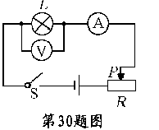
(1)某学生在实验时，把电流表与电压表的位置交换连接了，
闭合开关后会造成 ▲ ．(填选项前的字母）
A．电流表烧坏 B．电压表烧坏
C．小电灯烧坏 D．小电灯不亮
(2)另一学生按图连接电路后，闭合开关，将滑动变阻器的滑
片移到最 左端时，灯不亮，电压表有较大的示数．经检查，
导线连接完好，则电路故障是： ▲ ．排 除该故障换用新元件后，闭合开关时，观察到灯闪亮一下后立即熄灭，该学生在操作过 程中的不当之处是： ▲ ．
(3)小明同学按电路图正确连接电路后，闭合开关，从大到小调节滑动变阻器的阻值，并将正确操作下的电压表和电流表的示数填入下表．
电压表的示数  U／V | 电流表的示数  I／A | 小电灯的功率  P／W
2. 0 | 0. 20
2. 5 | 0. 22
3. 0 | 0. 25
3. 8 | 0. 30
4. 5 | 0. 32
①通过上表数据，可算得小电灯的额定功率为 ▲ W，还可得出关于灯丝电阻的结论是： ▲ ；
②当小电灯正常工作时，连人电路的滑动变阻器的阻值为 ▲ Ω．
③将两个这样的相同规格的小电灯串联后直接接在6V电源的两端，两灯消耗的总功率为 ▲ W．
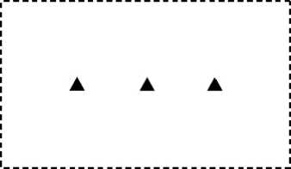
(4)若电压表的0～15V量程已损坏，只能使用0～3V量程，其它器材不变，如何测出小电灯的额定功率？
①在虚线框中画出测量电路图；
②若小电灯两端最大可加4.5V电压，
为保证实验时你所设计的测量电路
中各元件的安全，参照小明的实验
数据，估算滑动 变阻器接入电路的
阻值范围应为 ▲ Ω～ ▲ Ω．

2012年苏州市初中毕业暨升学考试物理参考答案
一、选择题
题号 | 1 | 2 | 3 | 4 | 5 | 6 | 7 | 8 | 9 | 10 | 11 | 12
答案 | B | D | B | C | D | A | D | D | B | C | B | A
二、填空题
13．并联 火 14．正 排斥 15．做功 热传递 16．振动 振幅
17．运动状态 惯性 18．不属于 减少汽车尾气排放（只要合理即可）
19．34.7 运动 20．右 78.4 10 7.84 21．等于 做匀速直线运动
22．不变 750 23．同一高度 上 能
三、解答题
24．
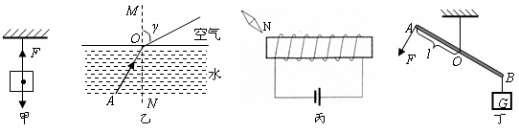
25．（1）8.4×10⁶ J （2）3.36×10⁷J （3）25%
26．（1）1380J （2）1500J （3）92% （4） 75W
27．（1）440W （2）6.6×10⁵J （3）8.3A
28．（1）错误 （2）关闭家庭空调等大功率用电器，观察台灯亮度是否变化．若台灯亮度变亮，则小华的猜想是正确的；若台灯亮度不变，则小华的猜想是错误的．
（该题只要方案合理均给分）
29．（1）接触面粗糙程度相同时，压力越大，滑动摩擦力越大；
（2）序号1、6、9（或4 与7、5 与8、6 与9、1 与6、1 与9）
（3）滑动摩擦力的大小与接触面的粗糙程度和压力的大小都有关，接触面越粗糙，压力越大，滑动摩擦力越大．
30．（1）D （2）小电灯断路 开关闭合前没有将滑片放在阻值最大值处
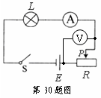
（3）1.14 灯丝电阻随温度的升高而增大 7.3 1.5
（4）①如右图所示 ② 4.7 12

